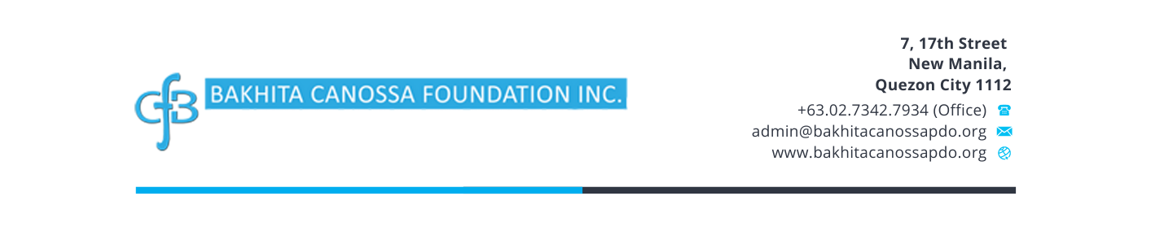
NOTICE OF SCHOLARSHIP AWARD

September 4, 2024

Dear _________________________,

Binabati kita! Ikinalulugod naming ipaalam sa iyo na isa ka sa mga napili para sa pagbibigay ng iskolarsip ng Our Lady of the Most Holy Rosary Parish mula sa Bakhita Canossa Foundation Inc. (BCFI) para sa taong 2023-2024.

Ang scholarship program ay ginawa para sa mga karapat-dapat na mag-aaral na tulad mo upang ipagpatuloy ang kanilang pag-aaral nang mapayapa. Inaasahan namin na ang scholarship na ito ay makakatulong na matupad ang iyong mga pangarap.

Kaugnay nito, Ikaw ay inaanyayahan sa darating na Setyembre 29, 2024 sa ganap na alas diyes ng umaga (10:00 am) para isang Holy Spirit Mass kasunod ng isang orientation at pagpirma ng kasundaan. Ang iyong presenya ay lubos na inaasahan.

Maligayang pagdating sa Komunidad ng mga Kanosyano. Hangad namin ang iyong tagumpay.

Lubos na gumagalang,

Fr. Allan Ferdinand M. Dizon, FdCC
Executive Director

